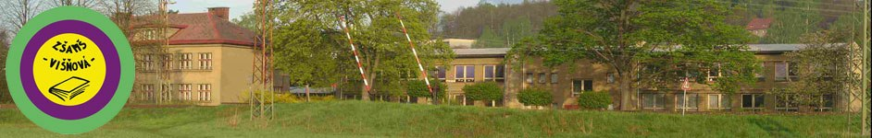

Inovace a zkvalitnění výuky směřující k rozvoji matematické gramotnosti žáků základních škol
EU – OPVK

název: Procvičování sčítání a odčítání
autor: Lenka Křelinová
předmět: Matematika – čísla a početní operace
třída: 4. třída
materiály: http://t3.gstatic.com
Procvičování sčítání a odčítání
Doplň správně chybějící čísla:

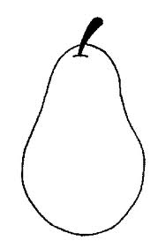 + 16 + 44 = 374
50 + + 250 = 348
134 + 20 + = 191
33 + 88 + 123 =

- 11 - 50 = 320
456 - - 27 = 220
369 - 69 - = 110
951 - 51 - 400 =

Hodnocení: 